**МІНІСТЕРСТВО ОСВІТИ І НАУКИ УКРАЇНИ**

**НАЦІОНАЛЬНОМУ УНІВЕРСИТЕТІ “ЛЬВІВСЬКА ПОЛІТЕХНІКА”**

**Кафедра систем штучного інтелекту**

**Лабораторна робота № 7**

з дисципліни

“Організація баз даних і знань”

**Виконав:**

студент групи КН-207

Даніловський Ю.

**Викладач:**

Мельникова Наталя Іванівна

Львів – 2019 р.

**Запити на вибір даних з таблиць бази даних**

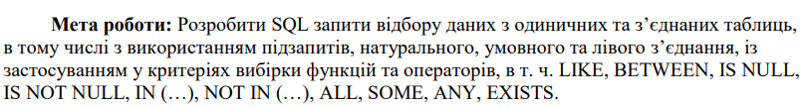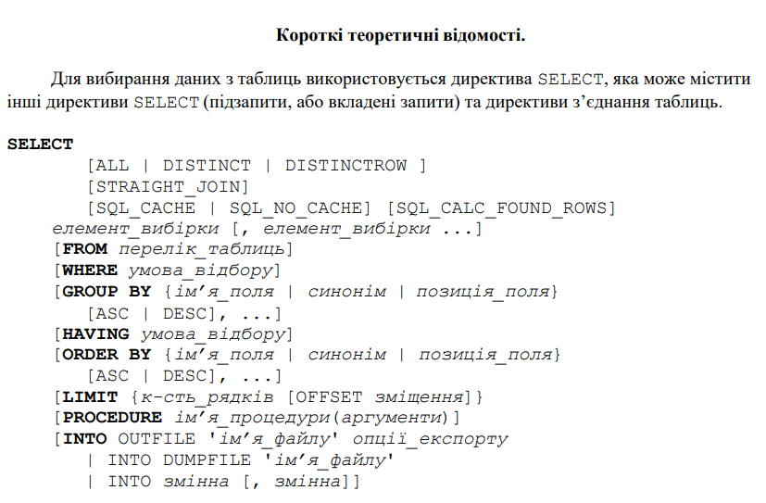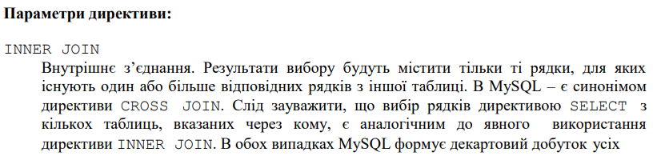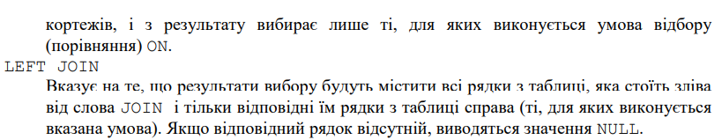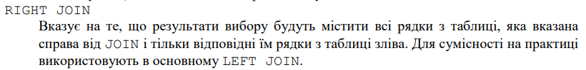

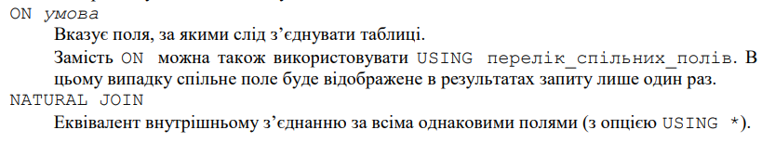

Хід роботи

1. Виберемо усіх студентів з ім'ям Марко:





1. Виберемо усі групи та студентів у них, за допомогою left join:

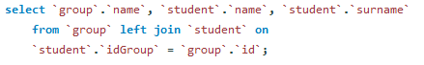

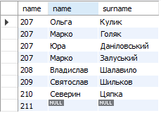

1. Зробимо те саме за допомогою inner join:

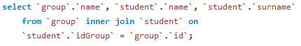

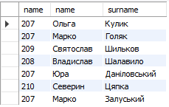

1. Дізнаємося які предмети викладають на кафедрах:

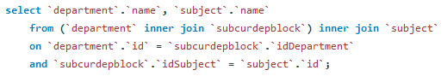



1. Виведемо розклад для груп з назвою предметів:

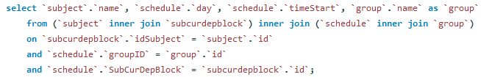

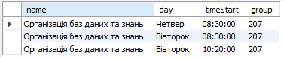

1. Виведемо розклад для груп з назвою предметів за вівторок:

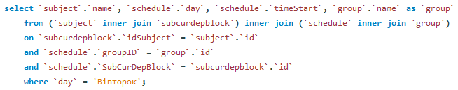

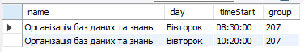

1. Виведемо всі дні, в які у викладача є пари і в якої групи:

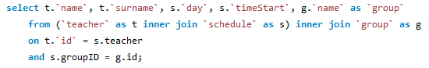

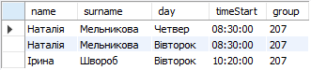

**Висновок:** на цій лабораторній роботі було вивчено методи вибору даних зі з’єднаних таблиць БД засобами SQL та виконано запити до бази даних з використанням директив SELECT та JOIN, а також складних критеріїв в умові вибірки.